本校100學年度第一學期參加三魚網站閱讀認證活動榮獲星級證書獲獎學生頒獎2012.03.07
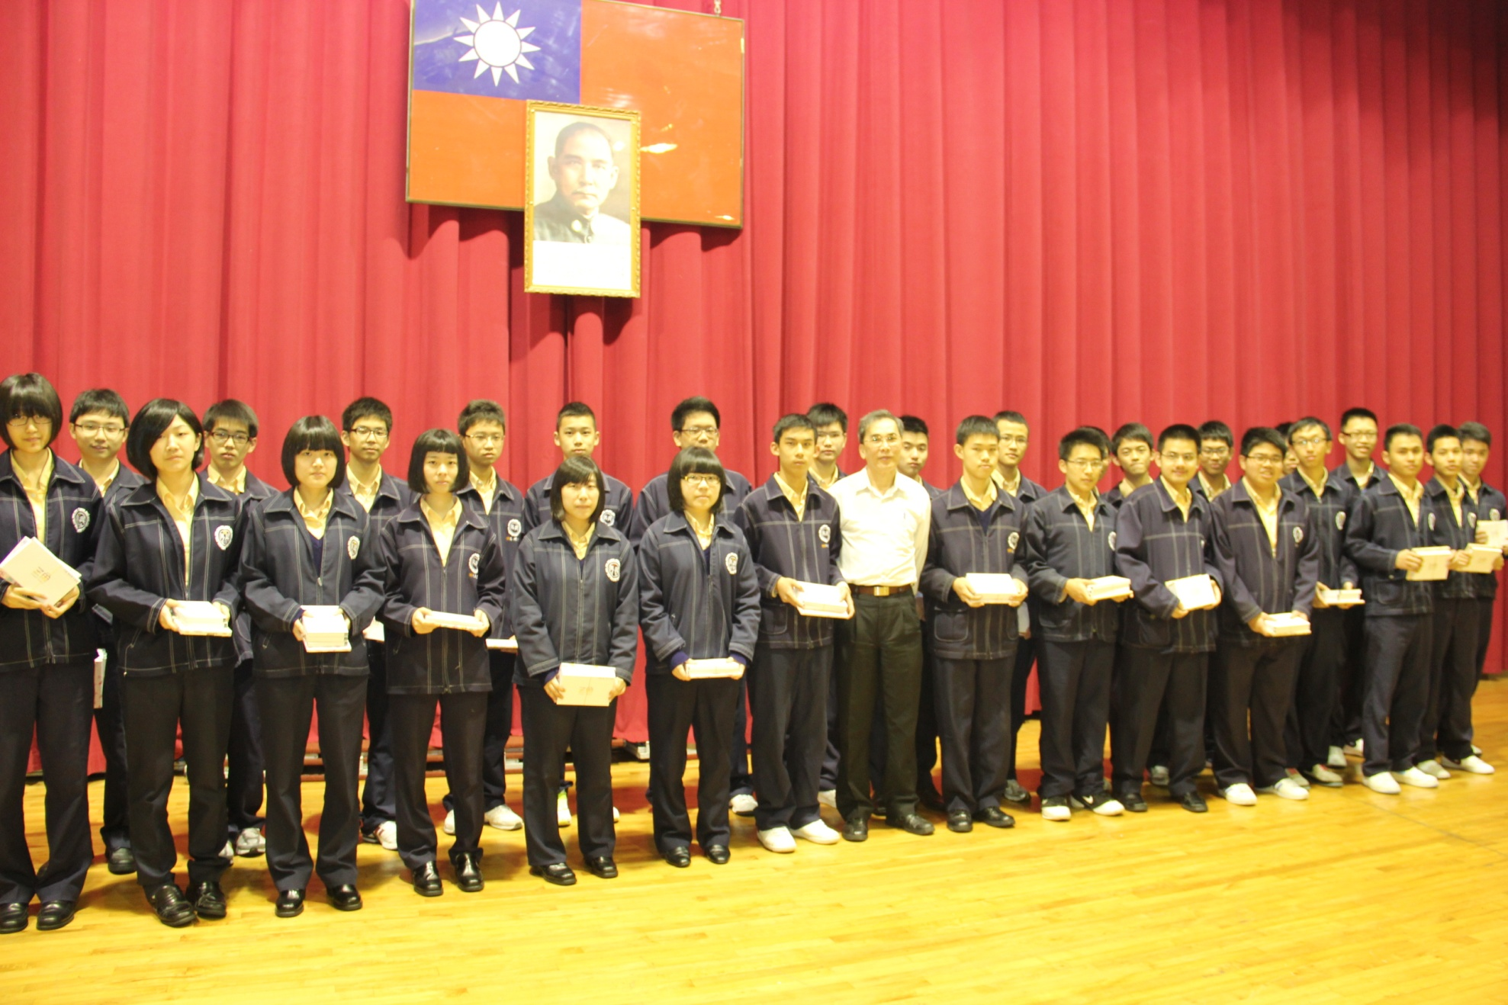

本校100學年度第一學期參加三魚網站閱讀認證活動榮獲星級證書獲獎學生頒獎2012.03.07
